医療Dx講義録より所感
2026/9/15赤松

・第2回
SaaS PaaS IaaS（SaaSはアプリ。PaaSとIaaSは「コンピュータ」違いはOS(など)がインストールされているかどうか
クラウドはセキュア(意味わからん) 政府クラウド(アメリカみたいに相互接続しなさい！)
・第3回 セキュリティ 今まではLANの前にファイアウォール置いて(あるいは物理的に閉じて)閉域内はノーチェック これからは安全に → ゼロトラスト
オンプレミスだとサーバは閉域内にあり免疫なし→感染のリスク クラウドだとサーバはインターネット越しのクラウドにあるため堅固なセキュリティ(意味わからない) セキュリティは結局属人的なので教育が重要
VPN firewall OTP 他要素認証 MACaddress制限(今更…) ウイルスソフト サンドボックス(linuxならDocker?；ローカルでは安定して動かせなかったが)
閉域では二次情報(ビッグデータとかなんとかかんとか)に繋がらない オンサイトサービスで出張費などコスト →クラウドリフト(IaaS:セキュリティ的なメリットは？) クラウドネイティブ（PaaSからのSaaS)
半田病院の事例：ファイアウォールを貫くハードウェアVPN機器更新を怠り内部のアンチウイルスソフトの更新も怠ったのでランサムウェアに侵入されてしまった。サービサーの怠慢との総括→IT屋からは「それは病院が悪いのでは？」と指摘 ならマイクロソフトデフェンダーとか365使ったら？(は?)
・第3回
ゼロトラスト ゼットスケーラー社(の何？)
物理セキュリティ(サーバ室にカギ)・論理セキュリティ(教育！契約！監視！)
エンドポイントセキュリティ(アンチウイルス 中央から監視)
→だからAIでしょ、と。結局ゼロトラストって何よ、という消化不良
・第4回
病院の実例「電子カルテでないとNs来ません(本当？)」→Henry便利だね
システム企画 院内の全ての箇所を巻き込む情報システムとして ニーズを把握(可視化)→ワークフローの見直し、改善 会社を選んで要望を伝える タイムスケジュール 運用費 保守費
→Dx化ののワークフローを概観できるので有用！
・第5回
「明日辞めます」→Henryって便利だね；Drを待って伝える現状→LINEみたいなチャットでよくね？
たくさんネットアプリ→SSOって便利だね Henryの周りにmawariというソフトを立ててる。ネットアプリをAPIでまとめてる？ノーコード・ローコードアプリでネットアプリのラッパーを作れる。(→細かいパーツを集めてつなげるのも一つのソリューションといいたいのか)
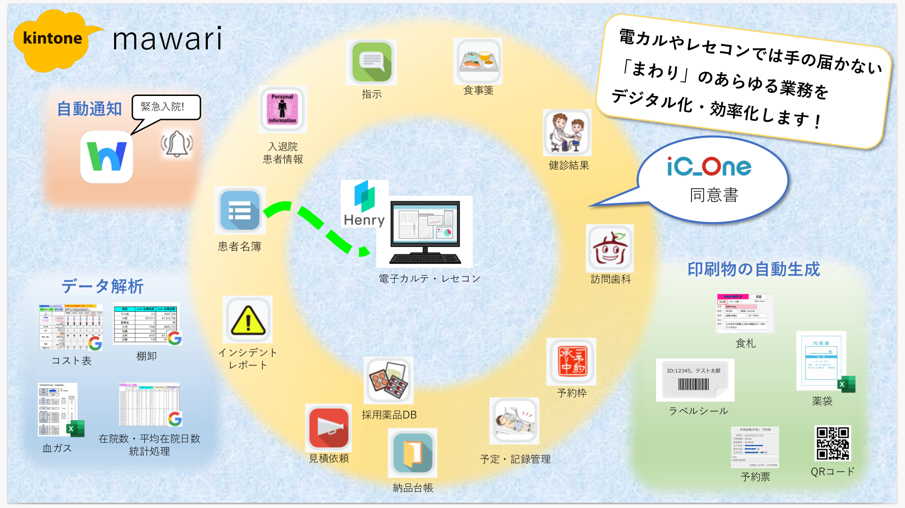
・第6回
HITO病院 業務効率化のためのDx IoT スマホで認証 画像 検血結果 バイタル入力 チャット
モバイルデバイス管理 MDM
・第7回
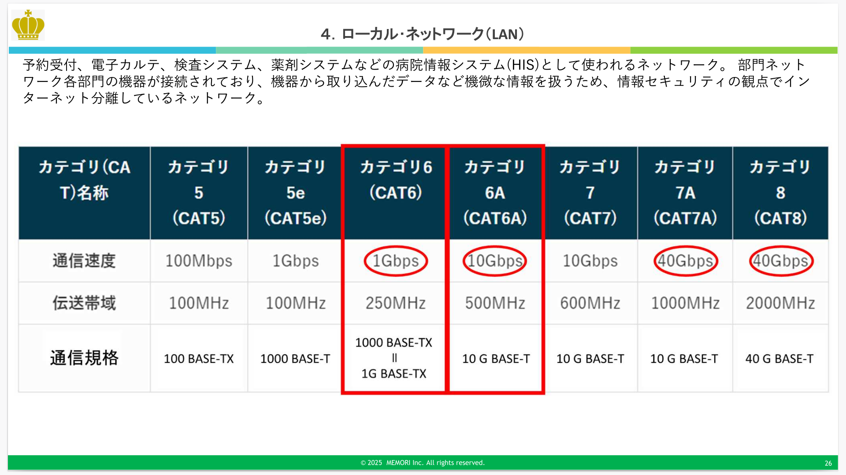
病院AI →文書生成AI RPA(定形作業自動化) AI問診 音声入力 生成AI
紙からの転記 電話メモ入力 患者説明 →Faxテキスト化(フォルダ監視しPDF置かれたら文字起こし(するようPythonのコード(で自動化))、電話メモ(会話録音→文字起こし→要約(→電子カルテに))、定型的説明(→youtubeの動画に)、マニュアル作成(→動画を見させてAIに作らせる)、事務作業員を減らせればコスト削減に(!)、退院サマリ・看護サマリAI生成、会議録音→AI議事録、院内ビッグデータ→プロンプト自由に作って良い、というのがSSI(って何？)
救急加算(AI壁打ち、ファイルアップロード、独自bot、プログラミング(スライド作成、効率化ツール)、エージェント(ワード、エクセル→原稿修正、単純転記作業、集計は対話AIで)
→医療情報が保存されないことが契約に担保されていれば国内法の適用を受けていないサーバを利用して良い。(アメリカとかのサーバでも情報を保存しない契約があれば使用可)
AI技術の理解と活用→過去の文書を食わせてチャットbotを作ったり定形文書を自動生成したり、看護必要度の活用でcopilot分析で可視化したり(→食わせるデータをすべてデジタル化して繋げないと話が始まらない)、議事録作らせたり(ホワイトボードを撮影文字起こししてAIに作らせる)、生成AI連動ワイヤレスマイクで議事録作らせたり。
情報は質問-回答を食わせるところから抽出するが…質の高いデータの説明(よくわからん)
セキュリティとプライバシー(利用者の)の重要性
・第8回
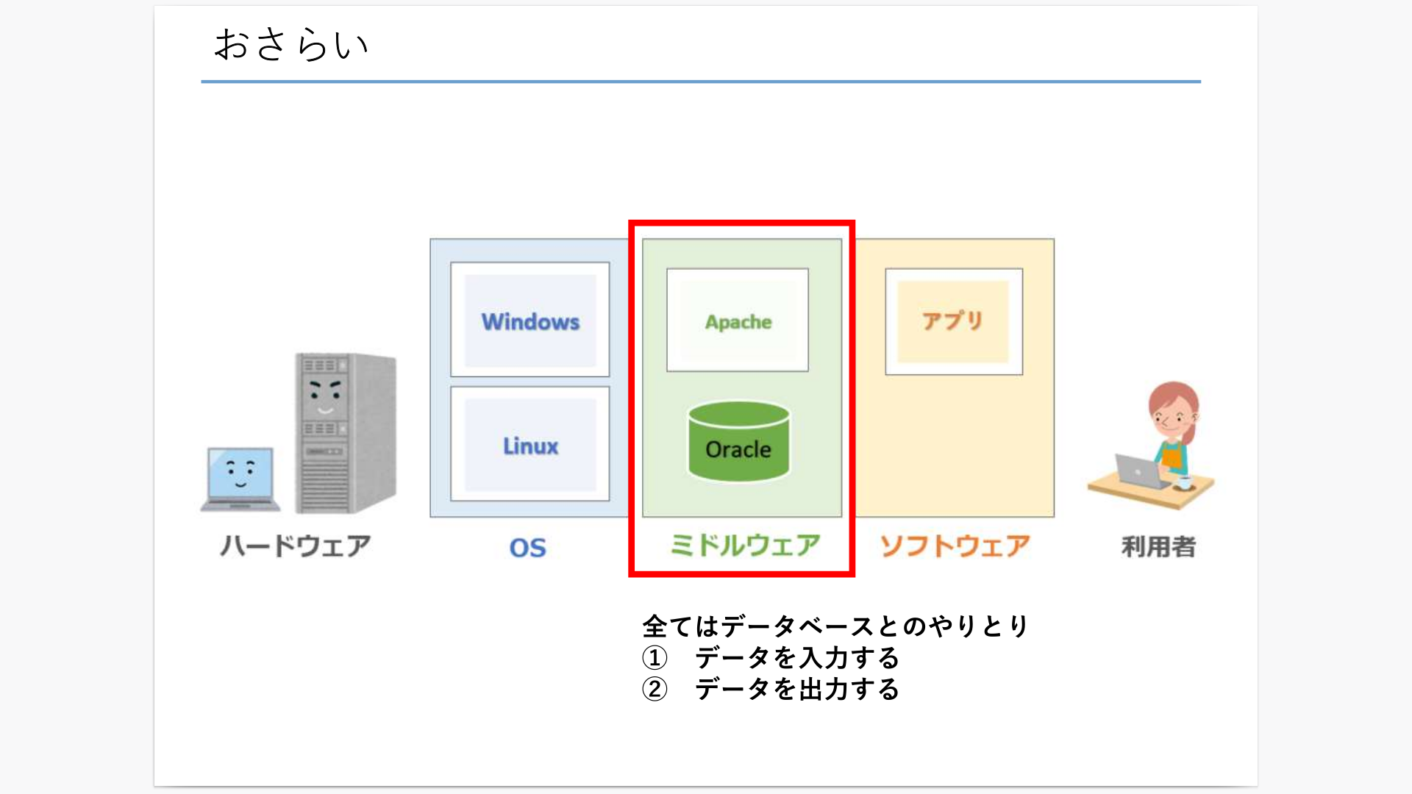
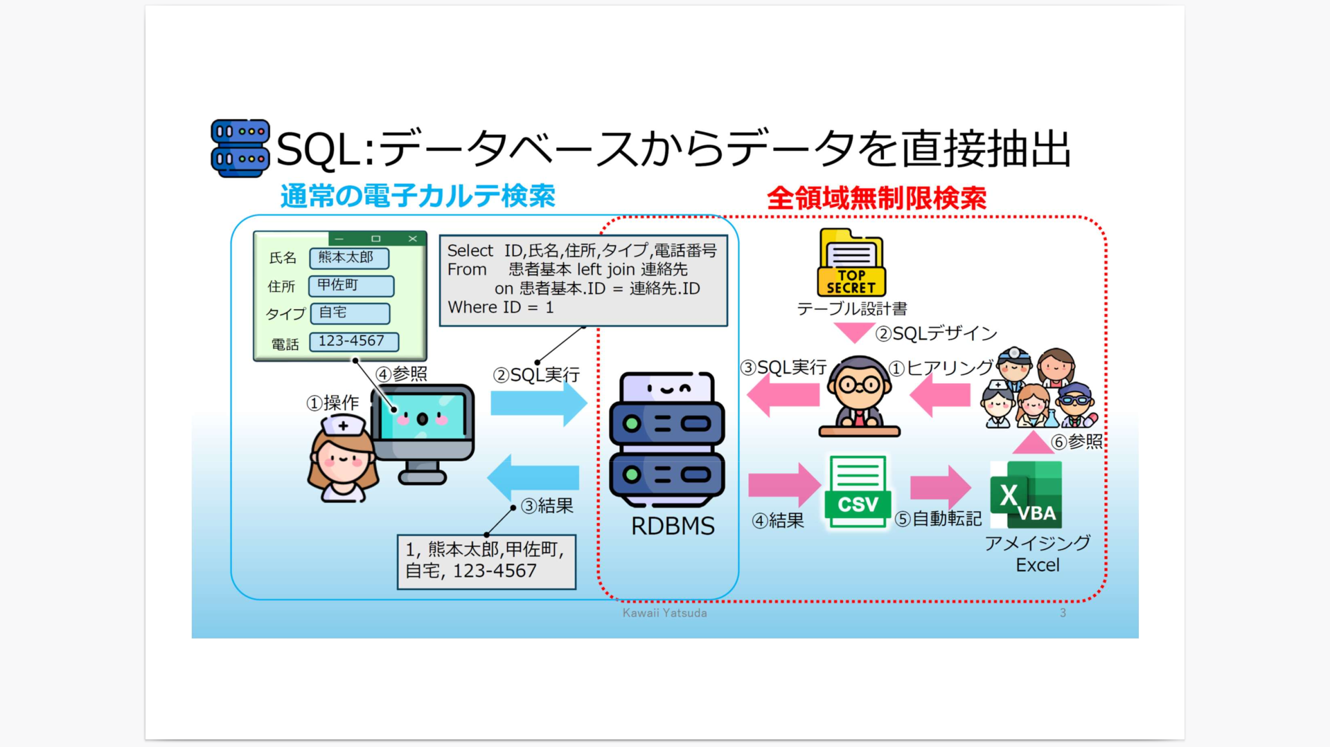
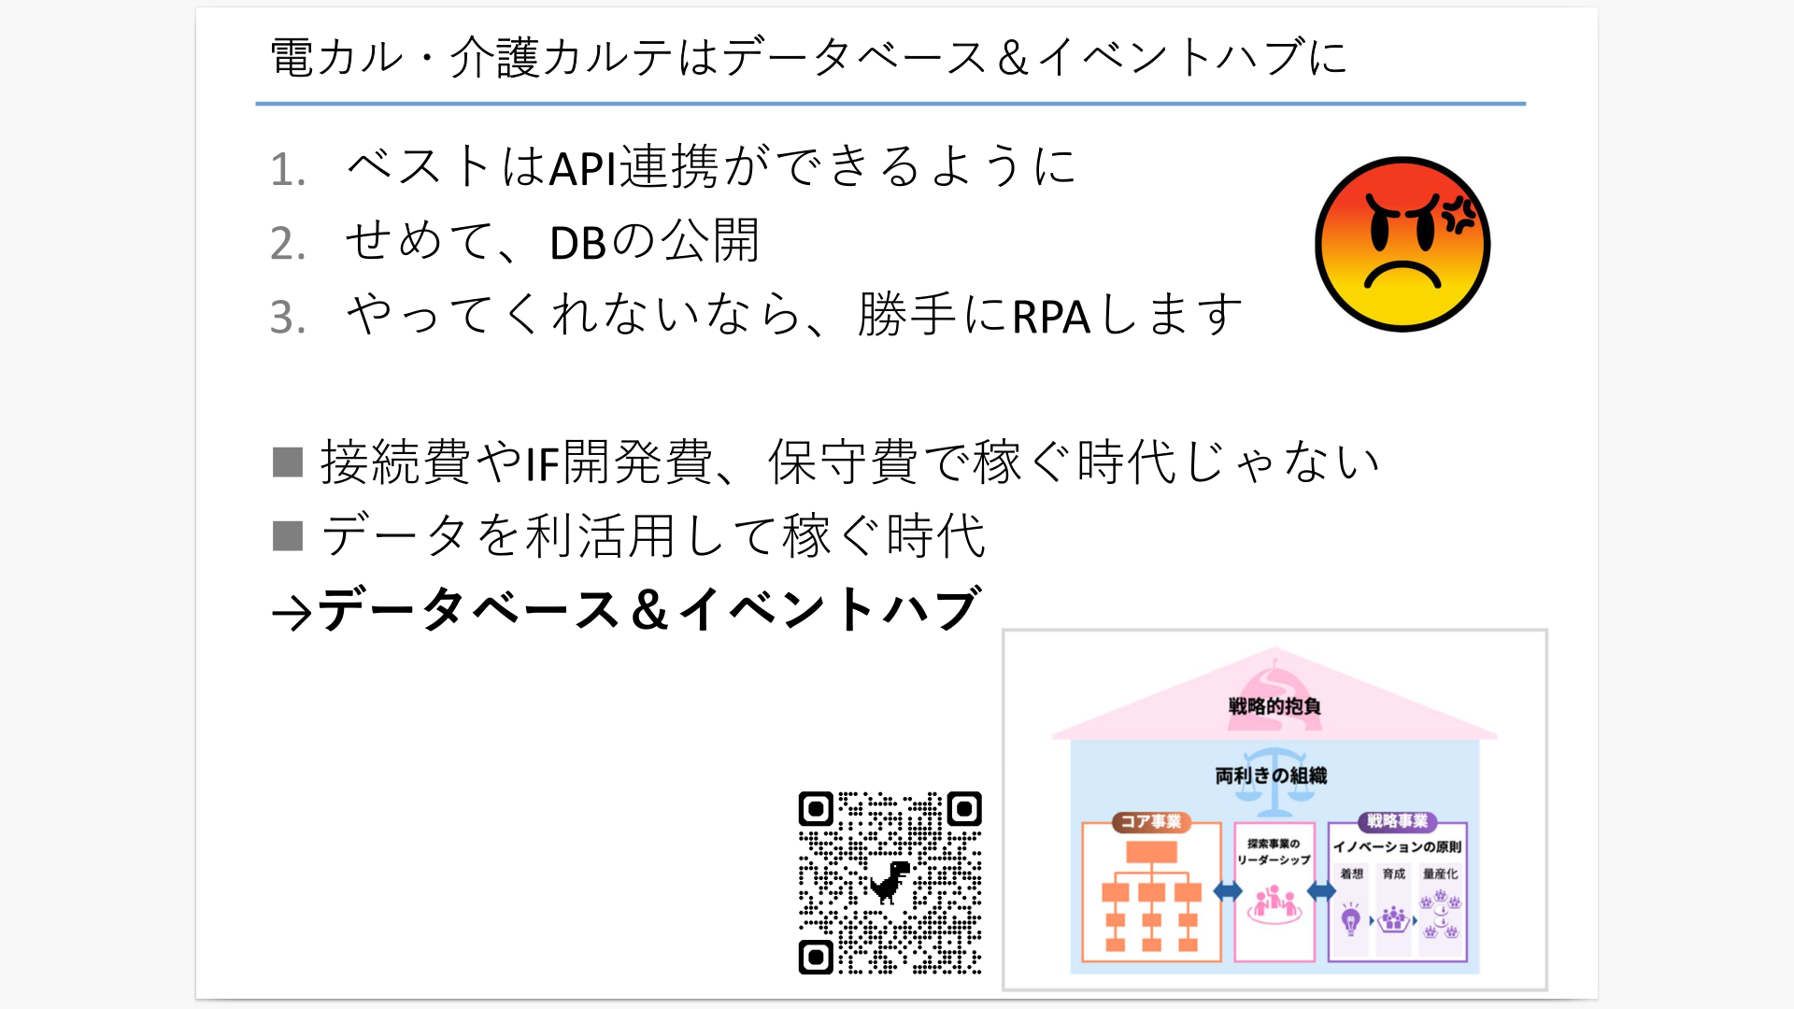
プロンプトデザイン
SQL叩けるって大事だよね→ニーズに応じた抽出をtrial and errorで試せる(vitalから便回数、体温と食事とか、病床状況から、医療情報から経営状況とか)。
ハードウェア→OS→ミドルウェア(データベースとか)→アプリ(電子カルテとか)；ベストはAPI連携、せめてDB公開。これをしないならロボットで自動化してデータを抽出するしかない(怒り)；接続費やAPI開発費、保守費で稼ぐ時代ではなく、データベース＆イベントハブで稼ぐ時代では？(全くそう思うがそうなっていない)、AIでレポートを作ることが悪いのではなく、作ったレポートの正しさの判定を(→間違っているならプロンプトが間違っている)、同じことの繰り返しを人間がやるのは無価値、小さなことからAI自動化を(→誰でもプロンプトをかける余地を残さないといけない)
業務システム電子カルテだけではなくオーダリング、医事、物流、経営管理まで横断化
ノーコード ローコード プロコード(安→高)
第9回
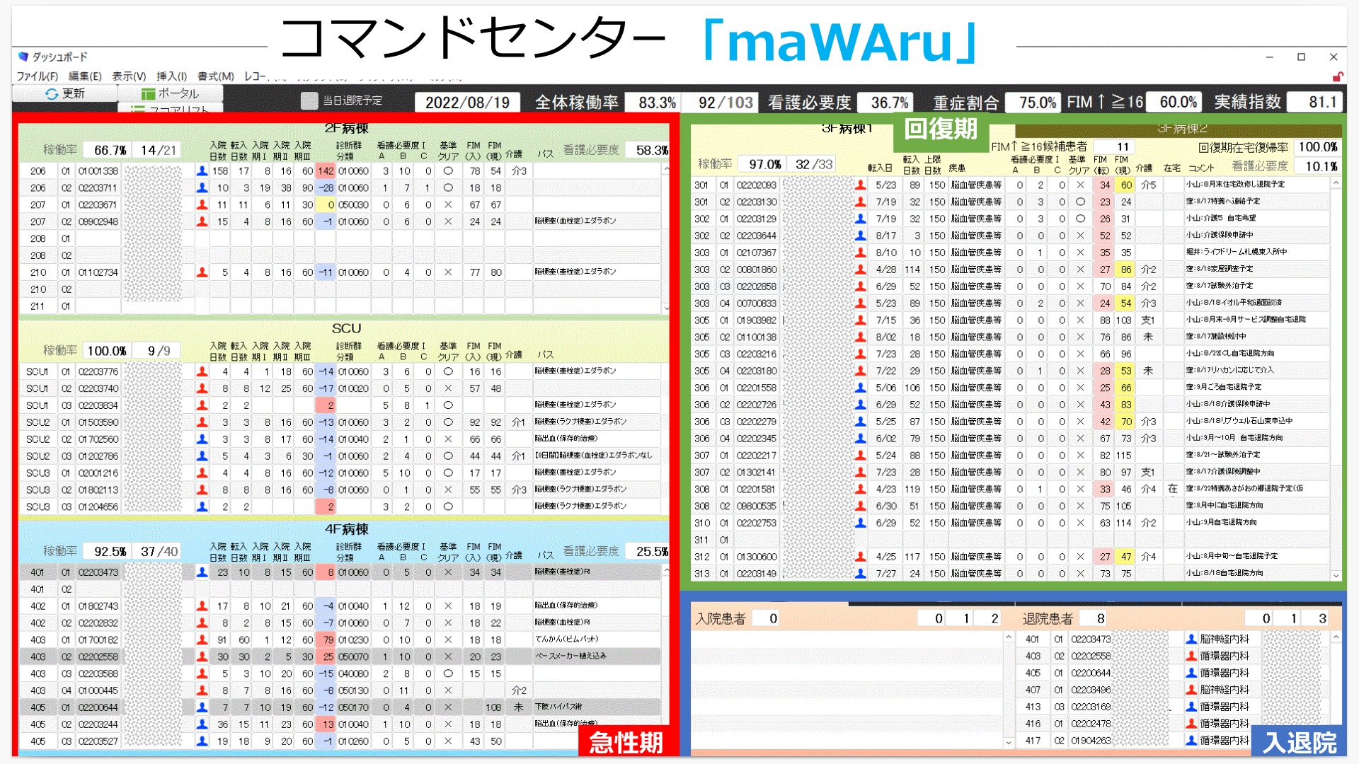
コマンドセンターという考え方 それぞれの会議の際に参考になるデータを抽出表示できる(SQLとRPAで自動化・最新情報を可視化)、既成のRPAは高額(50万〜800万)、例えば入院時と退院時のFIMをプロットするとか、リハ個人ごとの成績を可視化するとか(!)、RFID(POSシステム)で手術の原価率を計算したり発注を自動化したり書類を電子化したり
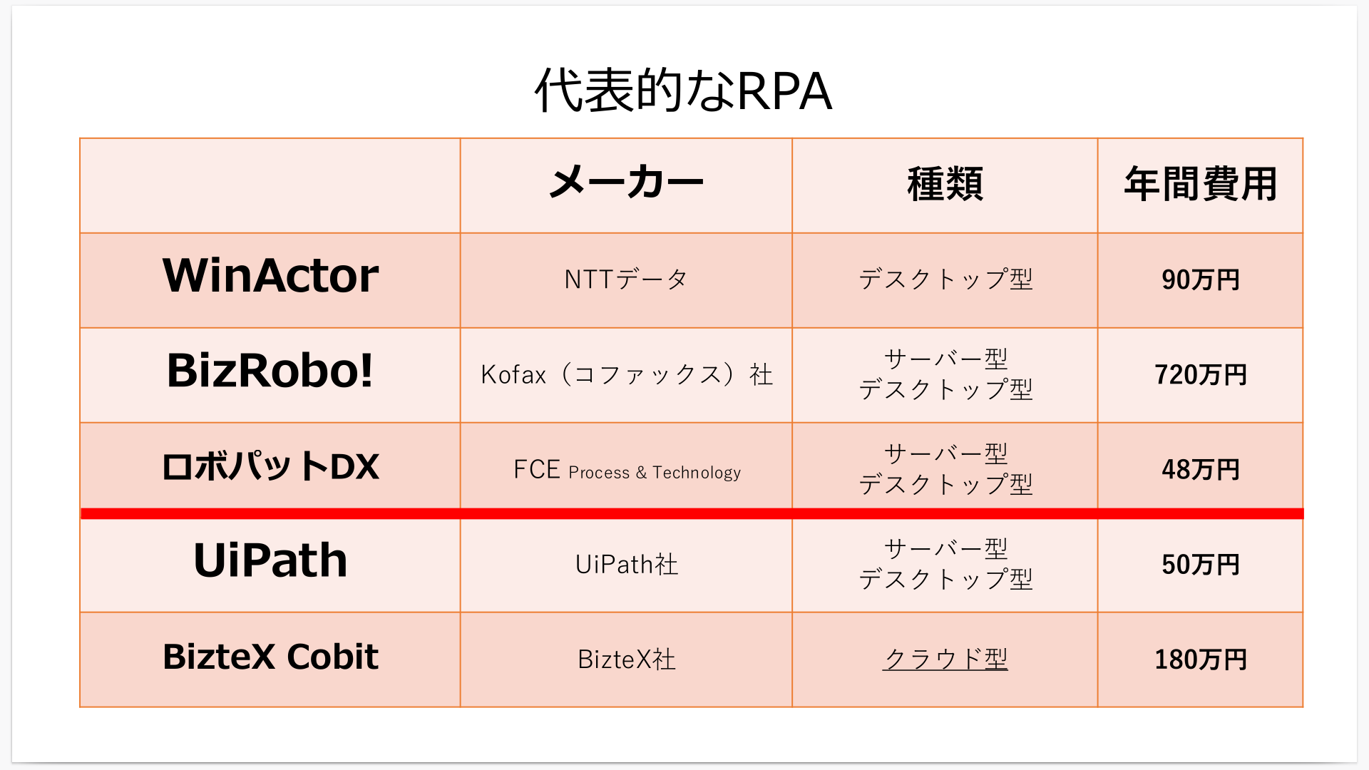

地域包括ケアシステム 情報共有する項目の案を決めたり(共有されていないことが多い)
HL7FHIRとは：3文書(診療情報提供書、退院時サマリ、健康診断結果報告書)、6情報(傷病名、アレルギー情報、感染症情報、薬剤禁忌情報、検査情報、処方情報)(しか決めてない！電子カルテの出口戦略(乗り換え)の解決には全くなっていない！！)
第10回 デジタイゼーション(電子カルテ)→デジタライゼーション(業務自動化)→デジタルトランスフォーメーション(組織変革、地域包括システム) サイバー攻撃リスク↑なので耐性を 見たい情報 見せたい情報の食い違い 医療と介護の違い アクセス権、トレーサビリティ、BY 資格認証とVPN ID/PASS管理 契約書 でも介護業界金ないし人もいないよね→金はかかるけどDxでそれ以上便利になるならいいよね(無責任？)

ところで
ゼロトラスト 認証 通信制御 挙動監視の3要素
認証のゼロトラスト(ID管理)
多要素認証(MFA) 指紋認証やKeycloak(OSS)やIDP(IDプロバイダ)
通信のゼロトラスト(マイクロセグメンテーション) 最小限のアクセス許可 パケットフィルタリング(firewalld) VLANで一般のインターネットと分離
挙動のゼロトラスト(監視とログ)
ログの集約(syslogやgraylog) や定期的な脆弱性診断(OpenVAS)
ハードウェアのハードニング(余計な機能を落とす)

